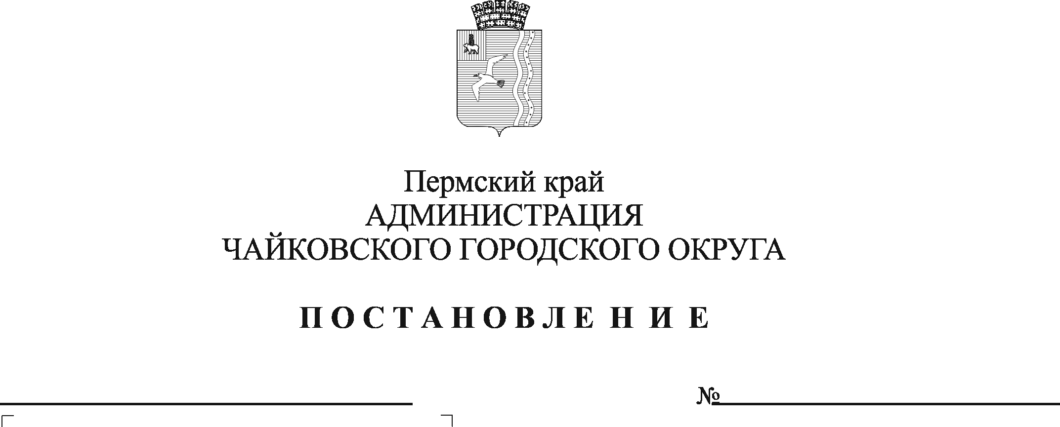
О внесении изменений в Схему размещения нестационарных торговых объектов Чайковского городского округа, утвержденную постановлением администрации Чайковского городского округа от 26.07.2019 № 1305

В соответствии со статьей 10 Федерального закона от 28 декабря 2009 г. № 381-ФЗ «Об общих принципах государственного регулирования торговой деятельности в Российской Федерации», Федеральным законом от 6 октября 2003 г. № 131-ФЗ «Об общих принципах организации местного самоуправления в Российской Федерации», постановлением Правительства Пермского края от 28 ноября 2017 г. № 966-п «Об утверждении Порядка разработки и утверждения схемы размещения нестационарных торговых объектов»
ПОСТАНОВЛЯЮ:
1. Внести в Схему размещения нестационарных торговых объектов Чайковского городского округа, утвержденную постановлением администрации Чайковского городского округа от 26 июля 2019 г. № 1305 (в редакции постановлений администрации Чайковского городского округа от 01.06.2020 № 525, от 30.11.2020 № 1157, от 12.03.2021 № 213, от 09.06.2021 № 558, от 09.03.2022 № 249), следующие изменения:
1.1 в Схеме размещения нестационарных торговых объектов Чайковского городского округа (адресный перечень, часть 1) позицию:

009 | Ул. Советская возле торгового дома «Дельфин» | павильон | Цветы и другие растения | 16,0 | 22,0 | Земельные участки, государственная собственность на которые не разграничена | - | частный | 5 лет
изложить в следующей редакции:
009 | ул. Советская, возле дома № 34 | киоск | Печать | 6,0 | 6,0 | Земельные участки, государственная собственность на которые не разграничена | - | частный | 5 лет

1.2. В Схеме размещения нестационарных торговых объектов Чайковского городского округа (адресный перечень, часть 2):
1.2.1 исключить позицию:

66 | Ул. Камская, территория бывшего микрорынка | Палатка | Овощи и фрукты | 3,0 | 3,0 | МО «Чайковский городской округ» | - | частный | 6 месяцев  (с 1 мая по 30 сентября)
1.2.2 позицию:
01 | ул. Советская, напротив жилого дома № 25 | лоток | Овощи и фрукты | 3,0 | 3,0 | Земельные участки, государственная собственность на которые не разграничена | - | частный | 6 месяцев  (с 1 мая по 30 сентября)
изложить в следующей редакции:
01 | Перекресток улиц Советская-Камская, 3-линия (с северо-восточной стороны ГАИ) | лоток | Овощи и фрукты | 3,0 | 3,0 | МО «Чайковский городской округ» | 59:12:0010245:35 | частный | 6 месяцев  (с 1 мая по 30 сентября)
1.2.3 позицию:

34 | Чайковский городской пляж | Лоток (холодильное оборудование) | Мороженое и прохладительные напитки | 1,0 | 3,0 | МО «Чайковский городской округ» | 59:12:0010326:103 | частный | 6 месяцев  (с 1 мая по 30 сентября)
изложить в следующей редакции:
34 | Чайковский городской пляж | лоток | Горячие и прохладительные напитки, мороженое | 8,0 | 8,0 | МО «Чайковский городской округ» | 59:12:0010326:103 | частный | 6 месяцев  (с 1 мая по 30 сентября)
1.2.4 позицию:
51 | Сиреневый бульвар,  д. 1 | лоток | Мороженое | 8,0 | 8,0 | Земельные участки, государственная собственность на которые не разграничена | - | частный | 6 месяцев  (с 1 мая по 30 сентября)
изложить в следующей редакции:
51 | Между  Автостоянкой и Сиреневый бульвар,  д. 1 | лоток | Горячие и прохладительные напитки, мороженое | 8,0 | 8,0 | Земельные участки, государственная собственность на которые не разграничена | - | частный | 6 месяцев  (с 1 мая по 30 сентября)

1.3 скорректировать Схему размещения нестационарных торговых объектов Чайковского городского округа (графическая часть 2) позиции 01, 51 (приложение 1).
2. Опубликовать постановление в газете «Огни Камы» и разместить на официальном сайте администрации Чайковского городского округа;
3. Графическую часть Схемы размещения нестационарных торговых объектов Чайковского городского округа опубликовать на сайте администрации Чайковского городского округа (чайковскийрайон.рф/upravlenie-imushchestvom/nestatsionarnye-torgovye-obekty-/).
4. Постановление вступает в силу после его официального опубликования.

Глава городского округа –
глава администрации
Чайковского городского округа Ю.Г. Востриков

